Нагрузочное тестирование
Название сайта: Мебельный магазин
Ссылка на сайт: https://www.divan.ru/

Количество пользователей: 1000
Время запуска всех пользователей: 10 секунд
Количество повторений сценария для каждого пользователя: 1
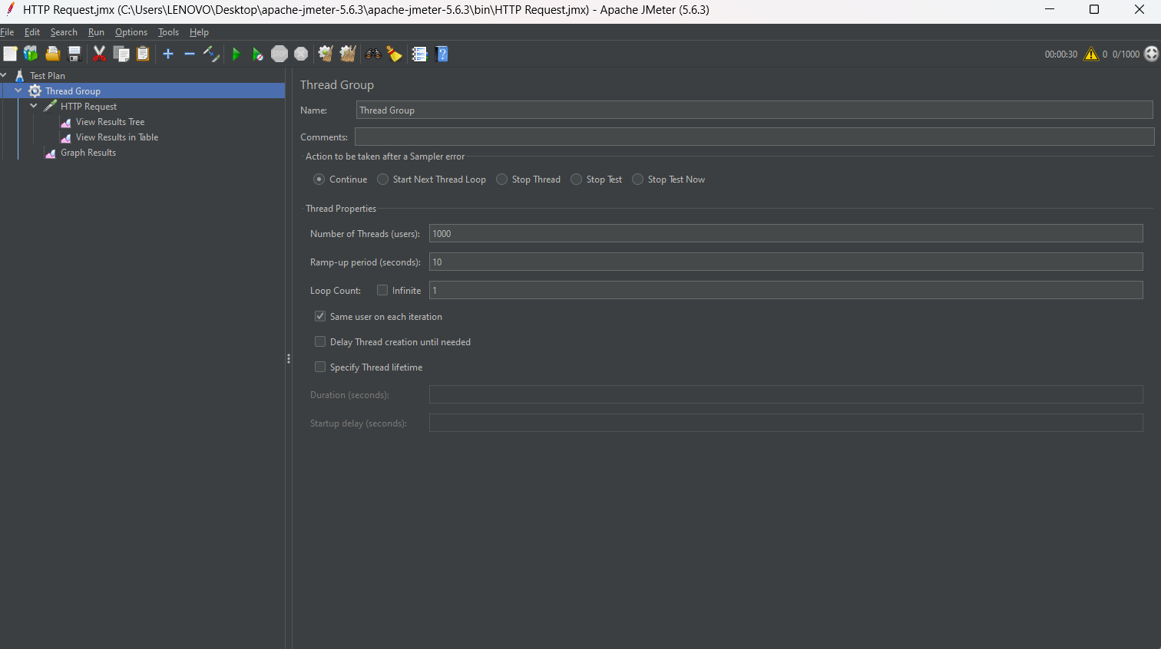

Отображение «View Results Tree»:
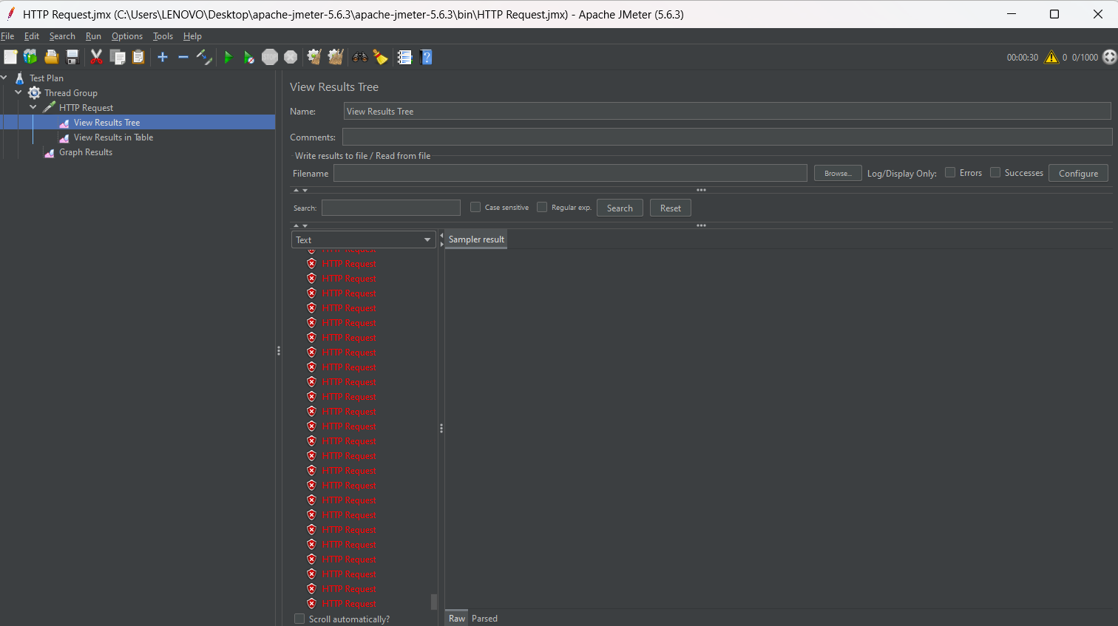
Отображение «View Results in Table»:
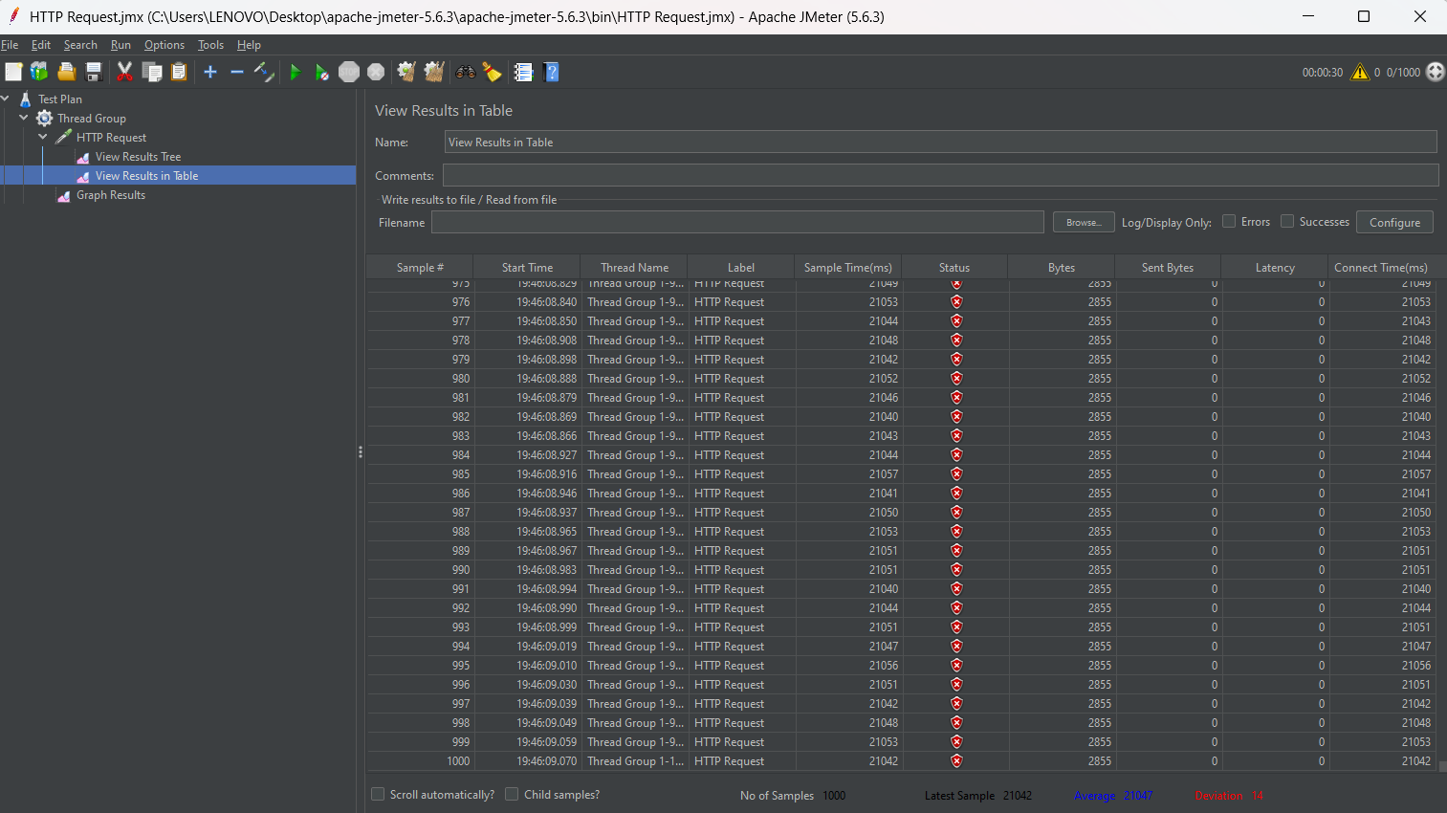

График «Graph Results»:
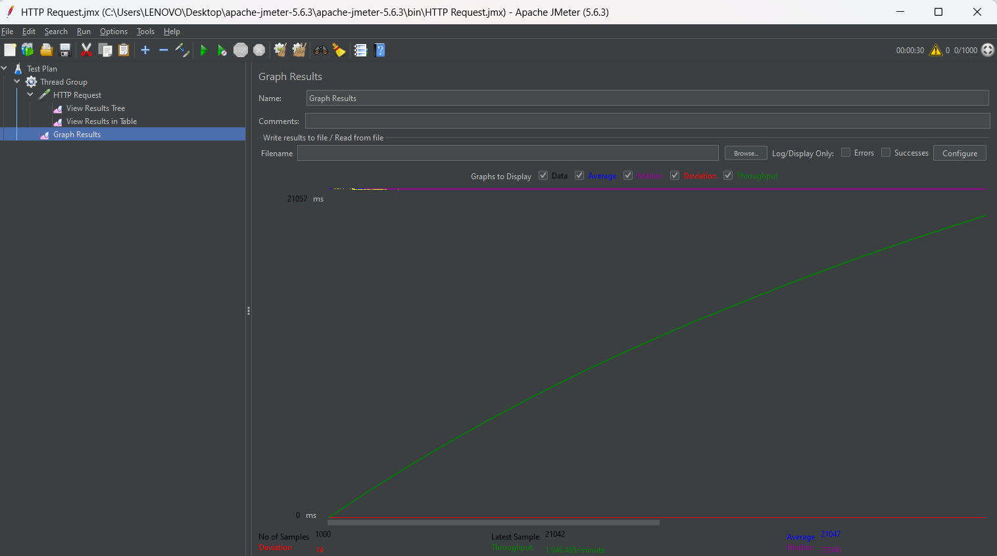
«Падение» сайта:
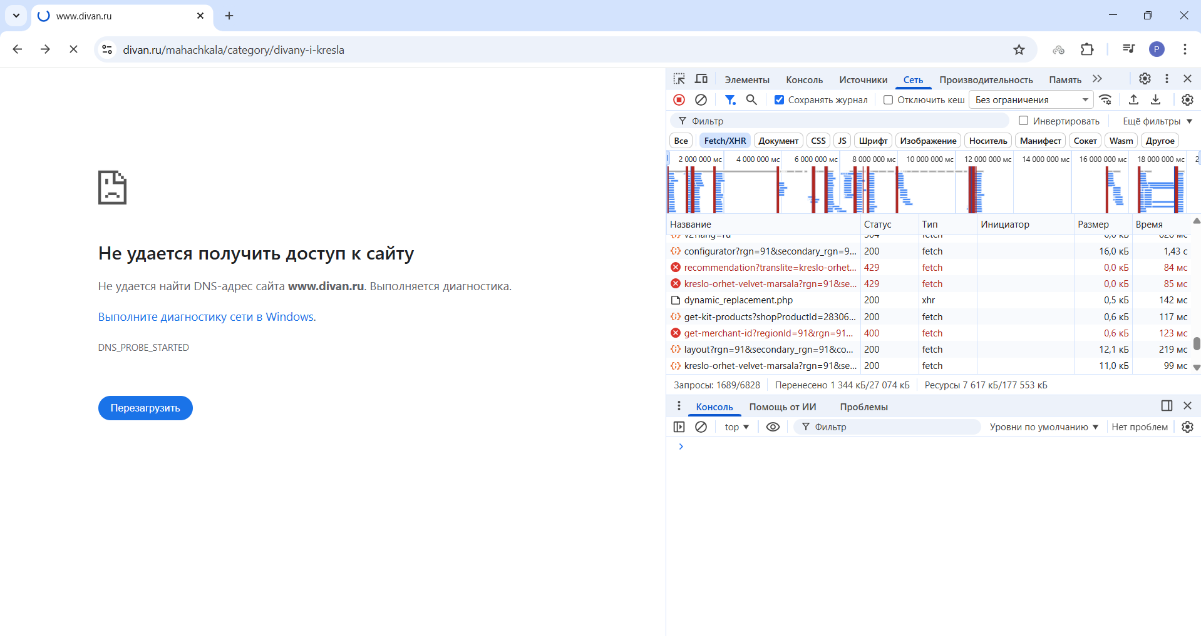
Комментарий: Запросы теперь не приходят, а сайт - «падает». Таким образом, достигнут ожидаемый результат.

